# ANEXO III – CARTA DE APRESENTAÇÃO DE PROPOSTA DE PARCERIA

[IDENTIFICAÇÃO DA EMPRESA PROPONENTE], por intermédio de seu representante legal [NOME DO REPRESENTANTE LEGAL], portador da Cédula de Identidade R.G. nº [.......... ] e inscrito no CPF sob o nº [..........], vem apresentar proposta de parceria ao Habitat de Inovação SENAI-CE, assumindo o compromisso de aderir ao Plano de Investimento previsto na cláusula 3.2 da chamada regional nº xx/2021, no valor de R$ [XXX.XXX,XX] [(VALOR DO INVESTIMENTO POR EXTENSO)].

Fortaleza, [....] de [. ] de 2021.

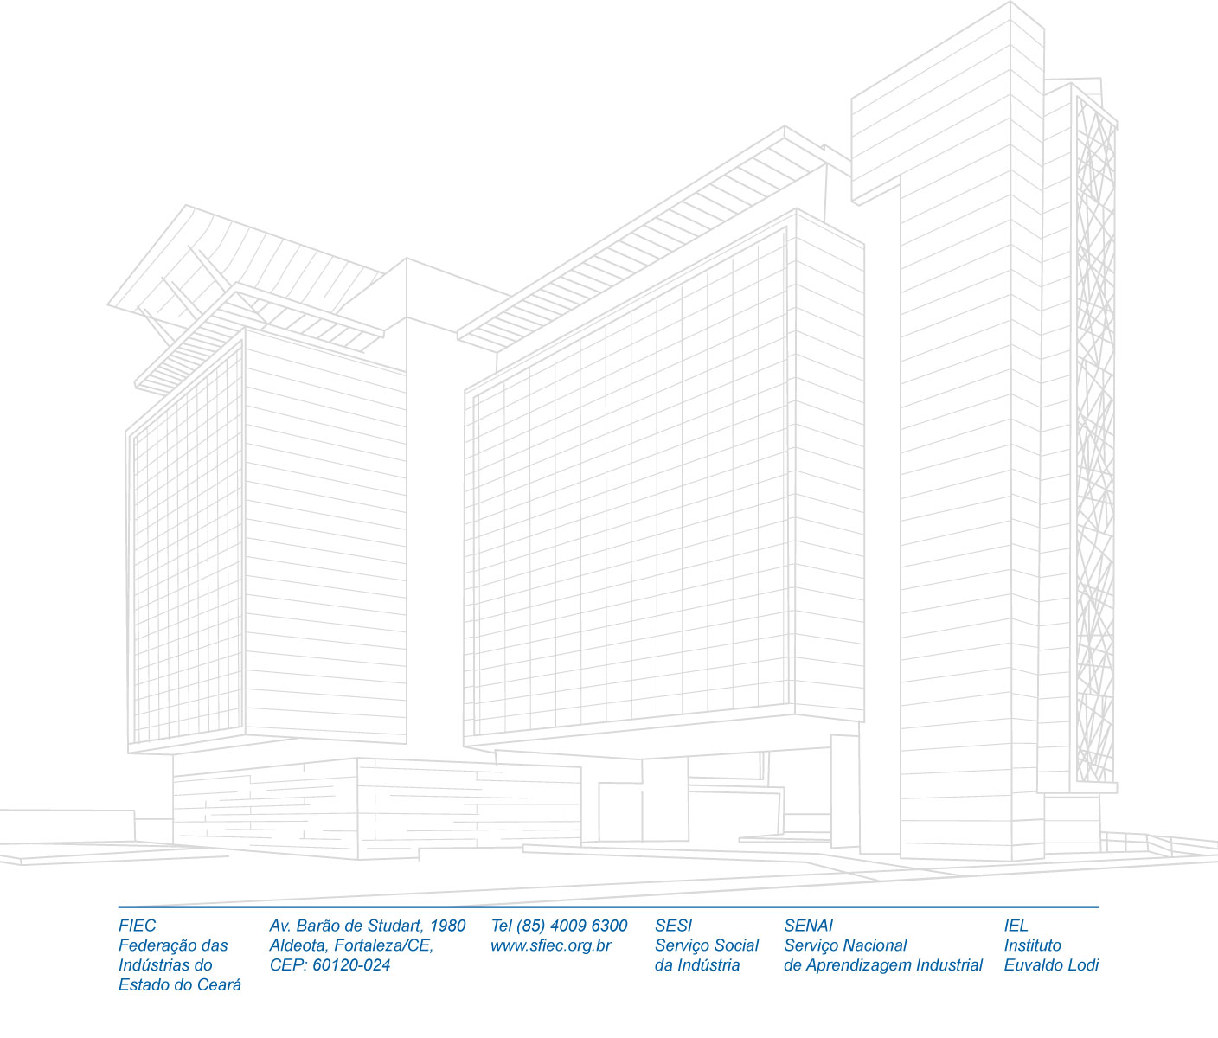

[NOME DO REPRESENTANTE LEGAL] [CARGO DO REPRESENTANTE LEGAL]

## DADOS DA PESSOA JURÍDICA

RAZÃO SOCIAL:

CNPJ:

ENDEREÇO COMERCIAL: CIDADE/ESTADO:

TELEFONE: E-MAIL: SITE:

## DADOS DO REPRESENTANTE LEGAL

NOME COMPLETO:

RG: CPF:

CARGO/OCUPAÇÃO:

ENDEREÇO RESIDENCIAL: CIDADE/ESTADO:

TELEFONE/CELULAR: E-MAIL:

## DECLARAÇÃO:

Eu, [NOME DO REPRESENTANTE LEGAL], responsável legal pela proposta, declaro conhecer e concordar com os termos da chamada regional nº xx/2021 ao qual se refere este formulário de inscrição. Declaro ainda que respondo pela veracidade das informações indicadas no presente.

Fortaleza, [....] de [. ] de 2020.

## _______________________________________

[NOME DO REPRESENTANTE LEGAL]

[CARGO DO REPRESENTANTE LEGAL]